宇宙科学Ⅰ　レポート　問1～５

これを見た人の文章がほぼ同じになったり、詳しく書きすぎて間違いをここに書いたりしないように、少し雑に書きます。

・・・すみません、面倒くさいからです

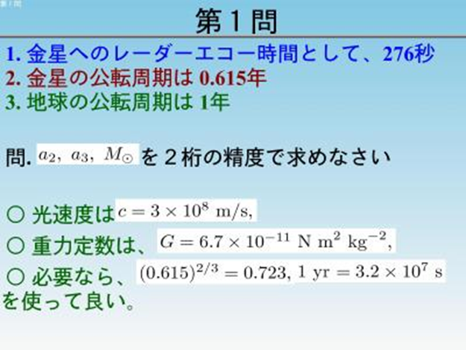

使う式は

・a3-a2=ct/2

(tはレーダーエコー時間)

・a2^3×(2π/P2)^2=GM⦿

・a3^3×(2π/P3)^2=GM⦿

そして

P2＝0.615×3.2×10＾7

P3＝1×3.2×10＾7

あとは頑張りましょう。頑張ってください。

なかなか太陽半径が思うように計算できなかったのですが、とりあえず金星の半径a2は二ケタの精度なら、1.1×10^11ｍ　でいいと思います。教科書に載ってるので、納得いくまで計算してください。

[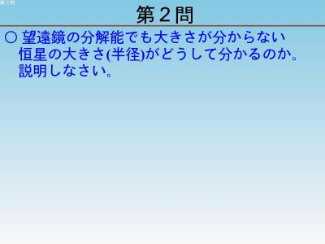](http://lyman.c.u-tokyo.ac.jp/~hachisu/lecture/astronomy/chap04/mgp00023.html)

まず使うしきは

L＝4πR^2×ｆ

でしょうか。

これで

R＝√（L/4πｆ）

としてエネルギーフラックスｆと光度Lを観測すれば・・・

おれはこのくらいでいい気がするのですが、簡単すぎですか？

そもそも、エネルギーフラックスと光度ってどうやって測るんでしたっけ？

やめた。少しがんばろう

問題になってるのは、大きさがわからない恒星だから、裏を返せば大きさがわかる星がある。

じゃあ、その半径をｒとしよう

この時

L’＝4πｒ＾2×ｆ’

だから、最初の式と合わせて

R＝ｒ×（T1×T2）＾2×√（L/L’）

（ｆ＝σT＾4利用）

T1が求める星でT2が半径既知の星の温度

この二つは黒体輻射スペクトルの観測とウィーン変位則あたりでできるのでしょうかね。不安です

あとは見かけの等級ｍ0の星を考えその星のエネルギーフラックスｆ0より

求める星の絶対等級M＝ｍ0－2.5×log（L/4πｆ0ｘ＾2）

半径既知の星の絶対等級M’＝ｍ0－2.5×log（L’/4πｘ＾2）

（ｘ＝10ｐｃ）

でM’―M’を計算してLとL’の関係をMとM’を使って表しましょう

これがおれの限界です

[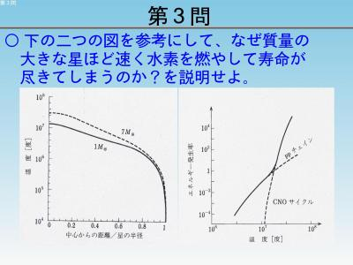](http://lyman.c.u-tokyo.ac.jp/~hachisu/lecture/astronomy/chap05/mgp00070.html)

左から図1、図2としましょう

図2より核融合反応は高温だとCNO、低温だとPPですね

これと図1より1M⦿ならPP、7M⦿ならCNOですね

CNOはPPよりエネルギー発生率も高く、温度上昇にも敏感に反応する

これは7M⦿のほうが1M⦿よりエネルギーの放出が盛ん

→エネルギー源である水素を早く燃焼

→早く死ぬ

[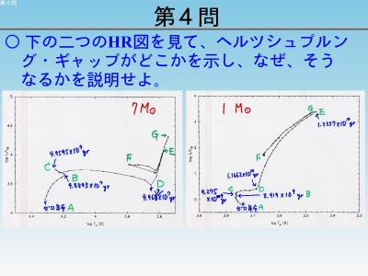](http://lyman.c.u-tokyo.ac.jp/~hachisu/lecture/astronomy/chap06/mgp00051.html)

両図ともC→D

HR図が右に行く理由

この間熱源を持たないヘリウム核は収縮。表面温度は重力エネルギー解放で

上昇。よって水素が激しく燃え水素外層が膨張。よって表面温度が下がる。

この過程は大変短く、この期間の恒星はあまり観測されない。

[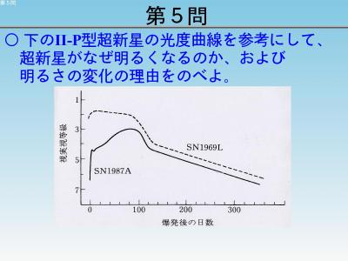](http://lyman.c.u-tokyo.ac.jp/~hachisu/lecture/astronomy/chap07/mgp00064.html)

教科書P53～54をまとめればいいと思います。

楽しすぎですね。すみません。ごめんなさい。申し訳ございませんでした・・・